Différencier après le confinement : Introduction
1. Qu’est-ce que différencier ? Pourquoi différencier ? En temps normal ? Après le confinement ?
Dans le décret «Missions» (art.5, §12), la pédagogie différenciée est définie comme «une démarche d’enseignement qui consiste à varier les méthodes pour tenir compte de l’hétérogénéité des classes ainsi que de la diversité des modes et des besoins d’apprentissage des élèves ».
Le contexte du confinement que nous venons de vivre a déconstruit la classe de langue conçue comme un collectif, un lieu d’échange et de communication et vous a contraints à porter un regard différent sur les élèves. En effet, il a fallu en particulier tenir compte de contextes d’apprentissage très divers (possibilité de connexion sur un smartphone, sur un ordinateur personnel ou familial, accès limité aux supports papier, accompagnement par les parents ou travail solitaire, disponibilité pour l’apprentissage ou empêchement par l’agitation de l’environnement immédiat, etc.). La variabilité des conditions d’apprentissage à la maison n’est évidemment pas apparue avec la situation de confinement mais ces éléments ont pris une dimension bien plus importante lorsqu’il n’a plus été possible d’agir dans la classe et que l’enseignement à distance a été mis en place. Ceci est venu s’ajouter aux différences de profils déjà connues des professeurs, à la diversité des rythmes, l’hétérogénéité des niveaux de développement des compétences langagières, de la maîtrise des ressources lexicales et grammaticales, de l’intérêt pour le cours de langue...
Dans ce contexte particulier de rentrée, après des mois de quasi inactivité scolaire pour certains élèves, de non pratique de la langue quasi pour tous, la différenciation pédagogique semble prendre tout son sens. Il s’agit d’éviter de perdre des élèves découragés par un excès de sollicitations ou au contraire manquant de stimulation, de répondre au défi posé par les élèves pour qui le travail en autonomie s’est révélé source d’épanouissement, et ainsi tout simplement de garantir la continuité pédagogique pour tous.
C’est pour vous accompagner dans votre travail, afin que la reprise se passe au mieux, que des séquences « types » ont été réalisées. Il ne s’agit pas de scénarios « clé sur porte » mais plutôt de pistes à explorer en contexte, transférables à d’autres contextes et à d’autres séquences, pour mettre en œuvre la différenciation, qui aujourd’hui, encore plus qu’hier, apparaît comme une nécessité.
Pourquoi différencier après le confinement ?
 Pour témoigner son intérêt à chaque élève, reconnaître son individualité et la valoriser (estime de soi...) après ces mois loin de l’école.
 Pour répondre aux besoins de chacun (profils d’apprentissage, points d’appui, difficultés, besoins...), pour prendre en compte les écarts creusés par l’enseignement à distance.
 Pour poursuivre l’acquisition de l’autonomie, initiée/développée lors du confinement, en invitant chacun à devenir acteur et responsable de ses apprentissages.

2. Différencier ? Pour qui ? Comment ?
Ces pratiques différenciées concernent tous les professeurs de langues, quelle que soit la filière, l’année d’étude dans laquelle ils enseignent, et le niveau du CECRL visé, conformément au programme suivi. On peut y recourir tant pour le développement des compétences que pour le travail des ressources linguistiques et stratégiques.
Ces « pistes pour différencier » s’appuient sur le modèle de Luyer-Tanet (2020) et s’organisent autour de quatre champs d’action: les supports, les tâches, les consignes et les conditions de réalisation. Au sein de chacun des champs, différents leviers ont été identifiés. Au fil des séquences, ces leviers ont été tour à tour actionnés, en fonction des activités, afin de vous proposer un panel riche et varié de possibles.
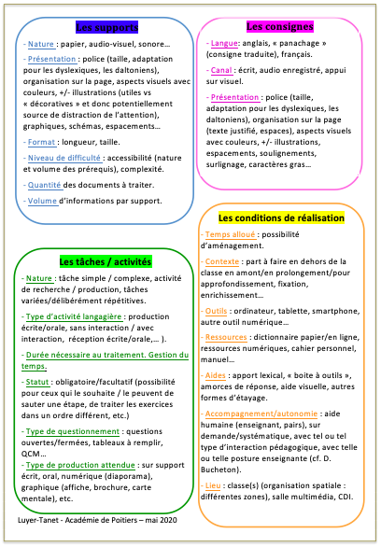

D’après Luyer-Tanet S. (2020). Académie de Poitiers. En ligne : http://ww2.ac-poitiers.fr/anglais/spip.php?article305

